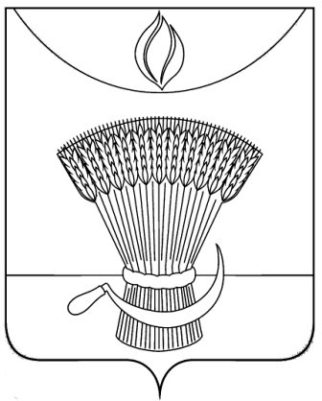
АДМИНИСТРАЦИЯ ГАВРИЛОВСКОГО РАЙОНА
ОТДЕЛ ОБРАЗОВАНИЯ
ПРИКАЗ
08.09.2021 | с. Гавриловка 2-я | № 169
О проведении месячника безопасности дорожного движения

В соответствии с письмом управления образования и науки Тамбовской области от 08.09.2021 № 24.06-10/1623 «О проведении месячника безопасности дорожного движения», ПРИКАЗЫВАЮ:
1.в период с 30 августа по 30 сентября 2021 года в образовательных организациях района провести «Месячник безопасности дорожного движения»;
2.Директору МБОУ 2-Гавриловской сош А.А. Филимонову:
2.1.организовать практические занятия с детьми по изучению ПДД с использованием возможностей различных видеохостингов и онлайн- платформ;
2.2. принять участие в региональном конкурсе юных инспекторов движения «Безопасное колесо-2021»;
2.3. принять участие в региональном конкурсе детского творчества по безопасности дорожного движения среди воспитанников и учащихся образовательных организаций области «Дорога глазами детей»;
2.4.организовать проведение в жилых зонах и дворовых территориях просветительских мероприятий для детей и родителей о необходимости соблюдения ПДД, запрете передвижения на велосипедах по проезжей части дороги, запрете управления мототранспортными средствами при отсутствии водительского удостоверения соответствующей категории;
2.5.организовать проведение педагогических собраний, общешкольных родительских собраний в ходе которых проинформировать о причинах и условиях способствующих совершению ДТП с участием детей;
2.6.организовать проведение информационно-пропагандистских мероприятий с родителями по профилактике ДТП с участием детей. 2.7.Информацию о проделанной работе направить в срок до 01 октября текущего года (согласно приложения №1) на электронный адрес: repin@r51.tambov.gov.ru.

2. Контроль за исполнением настоящего приказа оставляю за собой.

Начальник отдела образования
администрации района Н.Н. Кузенкова

